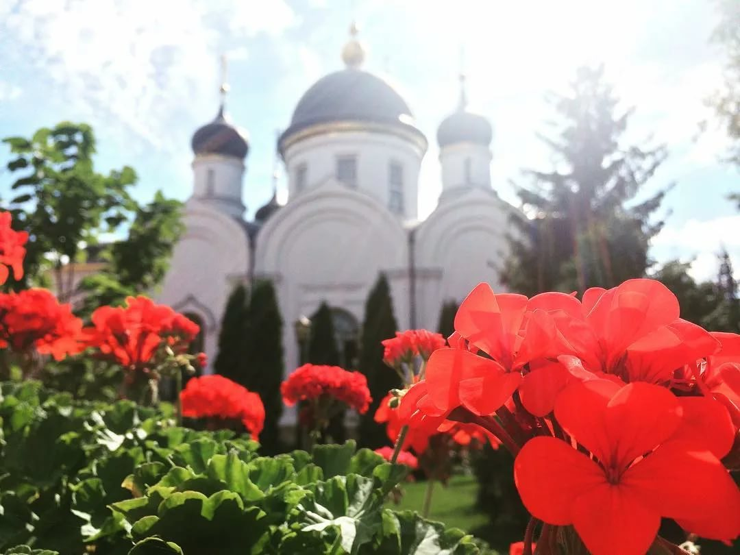

ПАЛОМНИЧЕСКАЯ СЛУЖБА ЗАДОНСКОГО РОЖДЕСТВО-БОГОРОДИЦКОГО МУЖСКОГО МОНАСТЫРЯ ОРГАНИЗОВЫВАЕТ ПОЕЗДКИ ПО СВЯТЫМ МЕСТАМ В МАЕ 2023 г. ПО СЛЕДУЮЩИМ МАРШРУТАМ:

МАЙ
1. МОСКВА

Покровский женский монастырь –
Новоспасский мужской монастырь
Божественная Литургия в день памяти святой блаженной Матроны Московской. Молебен. Мощи святой угодницы Божией. Чудотворная икона Пресвятой Богородицы «Всецарица».
Отправление 1 мая (понедельник) в 21:00.
Возвращение 2 мая.

2. СВЯТЫНИ КАВКАЗА
Пятигорск – Бештау – Архыз – Ессентуки
– Минеральные Воды – Пятигорск
Богослужения. Мощи прп. Феодосия Кавказского. Чудотворные иконы. Источники. Экскурсии.
Отправление 2 мая (вторник) ж/д вокзал.
Возвращение 7 мая.

3. ПСКОВО-ПЕЧЕРСКИЙ МОНАСТЫРЬ – о. ЗАЛИТ – СПАСО-ЕЛЕАЗАРОВСКИЙ ЖЕНСКИЙ МОНАСТЫРЬ
Богослужения. Богомзданные пещеры. Мощи подвижников благочестия. Могилка схиарх. Иоанна (Крестьянкина). Могилка и келья старца Николая (Гурьянова). Чудотворная икона Пресвятой Богородицы «Цареградская». Экскурсии.
Отправление 5 мая (пятница) в 16:00.
Возвращение 8 мая.

4. с. КСИЗОВО
Храм святителя Николая Чудотворца
Божественная Литургия в день памяти вмч. Георгия Победоносца. Молебен. Чудотворная икона
Пресвятой Богородицы «Тихвинская».
Мощи святых угодников Божиих.
Отправление 6 мая (суббота) в 06:30.
Возвращение 6 мая.

5. с. ОЖОГА
Благовещенский женский монастырь
Божественная Литургия. Панихида.
Могилка схиарх. Серафима (Мирчука).
Отправление 9 мая (вторник) в 06:00.
Возвращение 9 мая.

6. ОПТИНА ПУСТЫНЬ – ШАМОРДИНО – КЛЫКОВО
Введенская Оптина пустынь – Казанская Амвросиевская пустынь – Спаса-Нерукотворного пустынь.
Богослужения. Мощи прпп. Оптинских старцев. Часовня новомучеников оптинских. Келья и могилка схимон. Сепфоры (Шнякиной).
Отправление 12 мая (пятница) в 21:00.
Возвращение 14 мая.

7. СКОПИН

Монастырь вмч. Димитрия Солунского
Божественная Литургия. Келья и могилка схимон. Феодосии. Святой источник в честь «Тихвинской»
иконы Пресвятой Богородицы.
Отправление 13 мая (суббота) в 07:00.
Возвращение 13 мая.

8. с. ТРОЕКУРОВО
Свято-Димитриевский Иларионовский
Троекуровский женский монастырь
Божественная Литургия. Молебен о болящих у мощей
прп. Илариона Троекуровского.
Отправление 18 мая (четверг) в 06:00.
Возвращение 18 мая.

9. ДИЕЕВО – АРЗАМАС

Свято-Троицкий Серафимо-Дивеевский женский монастырь – Николаевский женский монастырь
Богослужения. Мощи прп. Серафима Саровского и прпп. жен дивеевских. Канавка Пресвятой Богородицы.
Икона Божией Матери
«Избавление от бед страждущих». Источники.
Отправление 19 мая (пятница) в 20:00.
Возвращение 21 мая.

10. РЯЗАНЬ
Иоанно-Богословский монастырь
Богослужения в день памяти ап. и ев. Иоанна Богослова. Молебен. Чудотворная икона ап. Иоанна Богослова.
Мощи святых угодников Божиих. Чудотворные иконы.
Отправление 19 мая (пятница) в 23:00.
Возвращение 21 мая.

11. ЗАДОНСК
Рождество-Богородицкий мужской монастырь
Божественная Литургия в день памяти свт. Николая Чудотворца. Молебен. Мощи свт. Тихона Задонского. Источник.
Отправление 22 мая (понедельник) в 06:00.
Возвращение 22 мая.

12. с. БУРДИНО
Храм Вознесения Господня
Божественная Литургия в день престольного
праздника храма. Молебен.
Отправление 25 мая (четверг) в 06:00.
Возвращение 25 мая.

13. с. КРУТЫЕ ХУТОРА
Храм Благовещения Пресвятой Богородицы
Божественная Литургия. Молебен.
Мощи свв. угодников Божиих.
Отправление 25 мая (четверг) в 06:30.
Возвращение 25 мая.

14. МОСКВА
Главный храм Вооруженных сил Российской Федерации
Божественная Литургия. Молебен. Чудотворные иконы.
Отправление 27 мая (суббота) в 22:00.
Возвращение 28 мая.

15. с. ПАНИКОВЕЦ
Покровский храм
Божественная Литургия. Молебен.
Икона Пресвятой Богородицы «Праворучица».
Отправление 28 мая (воскресенье) в 06:00.
Возвращение 28 мая.

ПОДРОБНАЯ ИНФОРМАЦИЯ ПО ТЕЛЕФОНУ ПАЛОМНИЧЕСКОГО ОТДЕЛА: +7 (4742) 25-03-65.

МЫ В СОЦИАЛЬНЫХ СЕТЯХ:
https://vk.com/palom48
https://ok.ru/palom48

